

[Presse / Medien](https://www.iml.fraunhofer.de/de/presse_medien.html) . [News-Archiv](https://www.iml.fraunhofer.de/de/presse_medien/pressemitteilungen.html) . Zukunftskongress Logistik - 39. Dortmunder Gespräche

# Pressemitteilung

Zukunftskongress Logistik – 39. Dortmunder Gespräche

»Never walk alone« mit Open Source und Open Innovation

15. September 2021

## Unter dem Motto »Never walk alone – KI, 5G und Blockchain mit Open Source und Open Innovation gemeinsam meistern« beteiligen sich vom 14. bis 16. September 2021 rund 800 Teilnehmer am digitalen

»Zukunftskongress Logistik – 39. Dortmunder Gespräche«. Dabei beleuchten Referenten aus Wissenschaft, Wirtschaft und Politik die Chancen gemeinsamer Innovationen in einer digitalen Plattformökonomie.

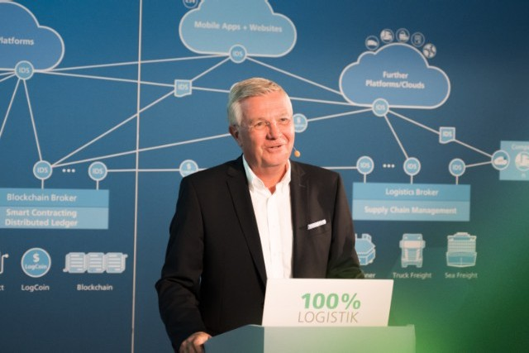

© Fraunhofer IML

Prof. Michael ten Hompel bei der Eröffnung des »Zukunftskongress Logistik - 39.

Dortmunder Gespräche« am 14. September.

Der gemeinsam von Fraunhofer-Institut für Materialfluss und Logistik IML und dem Digital Hub Logistics veranstaltete »Zukunftskongress Logistik – 39.

Dortmunder Gespräche« findet aufgrund der Corona-Pandemie zum zweiten Mal als rein digitale Veranstaltung und für alle Teilnehmer kostenlos statt.

Prof. Michael ten Hompel, geschäftsführender Institutsleiter des Fraunhofer IML, erläuterte in seinem Eröffnungsvortrag am ersten Kongresstag, 14. September, wie sich mit Hilfe von Open Source und Open Innovation die Potenziale von Technologien wie Künstliche Intelligenz, 5G und Blockchain gemeinsam heben lassen. »Das klare Bekenntnis führender Logistikunternehmen zu Open Source markiert einen Paradigmenwechsel in der Logistik. Nur so wird es gelingen, die Möglichkeiten der Digitalisierung auszuschöpfen und gemeinsam das Ecosystem einer zukünftigen Silicon Economy zu gestalten – und eine europäische Antwort auf die rasanten Entwicklungen in den USA oder China zu geben«, so ten Hompel.

Im Anschluss folgten neben einem Grußwort von Andreas Scheuer, Bundesminister für Verkehr und digitale Infrastruktur, eine Keynote von Dr. Reinhold Achatz, ehemals thyssenkrupp, zum Thema »Datenräume – ein neues Paradigma für souveränen Datenaustausch« sowie eine Podiumsdiskussion zum Thema »Digitalisierung – gemeinsame Herausforderungen gemeinsam meistern« mit Prof. Michael ten Hompel, Dr. Reinhold Achatz, Dr. Stephan Peters, Vorstandsmitglied bei Rhenus, und Gordon Riske, Vorsitzender des Vorstands bei der KION GROUP. Weitere Schwerpunktthemen des ZukunftsPlenums am ersten Kongresstag, 14. September, waren Nachhaltigkeit in der Logistik und Blockchain.

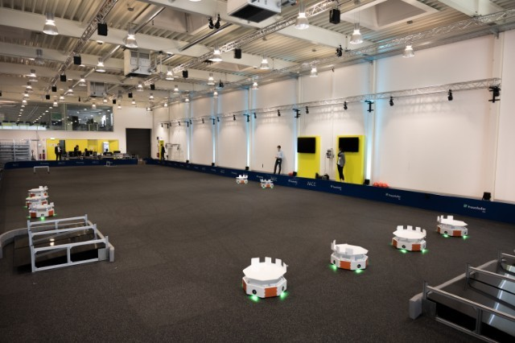

© Fraunhofer IML

LoadRunner rasen beim Zukunftskongress Logistik durch das neue PACE Lab am Fraunhofer IML.

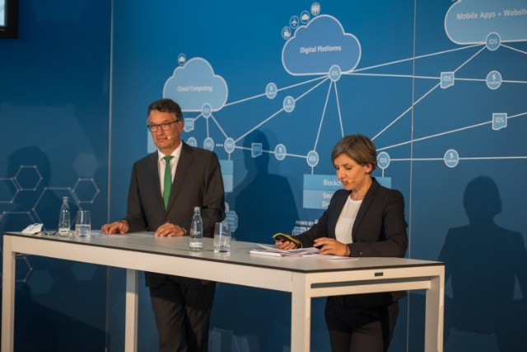

© Fraunhofer IML

In den themenspezifischen Sequenzen des Fraunhofer-Symposiums am zweiten und dritten Kongresstag, 15. und 16. September, geht es um Themen wie AGV- basierte Kommissionierung, Gamification, Blockchain-Start-ups, Künstliche Intelligenz (KI) in der Logistik, multimodale Transportketten und nachhaltige Logistikstandorte. Zudem stellt die Digital Sandbox an allen drei Kongresstagen aktuelle Innovationen aus dem Fraunhofer IML vor.

Auch die Preisträger des Digital Logistics Awards 2021, eine der bedeutendsten Auszeichnungen in der Logistik-Start-up-Szene, wurden am ersten Kongresstag gekürt: Die Start-ups Manyfolds, logistics.cloud und AllRead MLT haben es auf die ersten drei Plätze des Wettbewerbs um die innovativsten digitalen Lösungen für die Logistik geschafft und konnten somit Preisgelder im Gesamtwert von 22 000 Euro entgegennehmen. Erstmals gab es auch eine Sonderehrung in der Kategorie

»Smart Logistics in Africa«. Als Gewinner in dieser Kategorie wurde das Unternehmen Chekkit Technologies aus Nigeria ausgezeichnet.

*Hintergrundinformationen zum Kongress:*

*Führende Vertreter aus Wissenschaft und Wirtschaft aus ganz Deutschland treffen sich seit 39 Jahren auf dem Zukunftskongress Logistik in Dortmund und richten den Blick in die Zukunft der Logistik. Mit dem Expertenwissen der beiden Veranstalter – dem Fraunhofer-Institut für Materialfluss und Logistik IML und dem Digital Hub Logistics – bieten die traditionsreichen Dortmunder Gespräche Jahr für Jahr einen einmaligen Austausch zwischen Forschung und Praxis. Über 500 Teilnehmer nutzen regelmäßig die Gelegenheit, sich über aktuelle technologische und gesellschaftliche Entwicklungen zu informieren und Kontakte zu den Entscheidern aus der Branche zu knüpfen.* [*www.zukunftskongress-logistik.de*](http://www.zukunftskongress-logistik.de/)

# Thank you for using [www.freepdfconvert.com](http://www.freepdfconvert.com/) service!

Only two pages are converted. Please Sign Up to convert all pages. <https://www.freepdfconvert.com/membership>